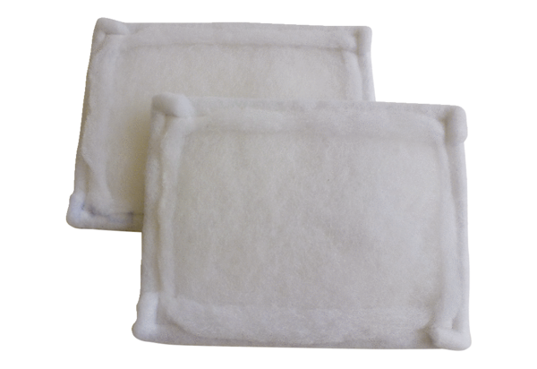Filtr powietrza, wymienny FE 25-1Opakowanie jednostkowe: 2 szt.Asortyment: C
Numer artykułu: 0093.1226Producent: MAICO

